RECEPTA:
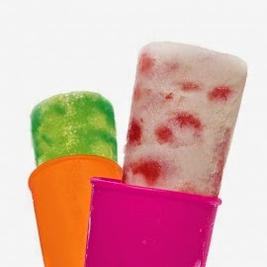
Ingredients:
2 iogurts naturals.
Mitja tassa de fruites talladas , maduixes, platans, etc).
1 tassa de sucre.
Preparació
Posa en la batedora el iogurt i les fruites amb el sucre. Bat tot durant un minut. Posa-ho en els motlles i congela'ls 5 hores.
CÒPIA:
Ingredients:

